Sujets ES / L des épreuves Enseignement Scientifique
Session 2018 – Pondichéry

Durée de l’épreuve : 1 h 30
Coefficient : 2
L’usage de la calculatrice est strictement interdit.
Le candidat doit traiter les trois parties qui sont indépendantes les unes des autres.

PARTIE 1 (8 points)

REPRÉSENTATION VISUELLE

Un examen ophtalmologique

Un jeune garçon qui voit bien, de près comme de loin, ressent fréquemment des maux de tête. Ceux-ci pouvant être le signe d’un défaut visuel masqué, il consulte un ophtalmologiste. Pour établir son diagnostic, le médecin examine les yeux de l’enfant après lui avoir administré un collyre. Suite à l’examen, l’enfant est ébloui et voit trouble, ce qui restera passager. L’ophtalmologiste lui prescrit par ailleurs des lunettes.

On cherche à expliquer les troubles visuels passagers (éblouissement, vision trouble) et durables (défaut visuel) de l’enfant.

Document 1 : Schéma de l’œil simplifié et trajet des rayons en vision de loin
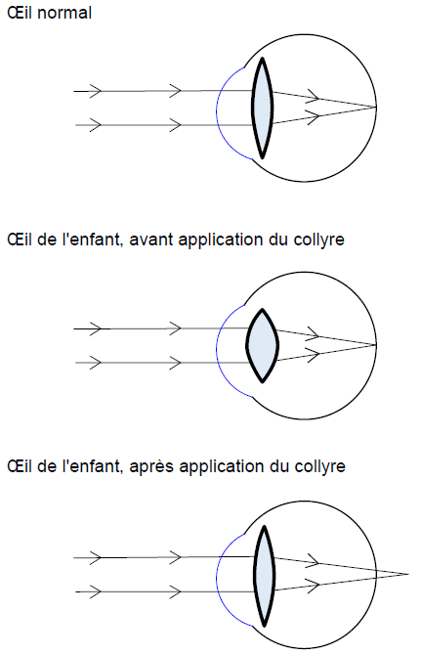

Document 2 : Description des effets du collyre utilisé pour l’examen ophtalmologique

Ce collyre est responsable
– d’une dilatation de la pupille, dont le diamètre s’ajuste habituellement en fonction de l’intensité d’éclairement,
– d’un relâchement suivi d’une paralysie des muscles ciliaires, dont la contraction permet habituellement de bomber le cristallin.

Document 3 : Effets de l’éclairement sur la stimulation des photorécepteurs

Intensité d’éclairement | Etat des cônes |  | Etat des bâtonnets
Intensité d’éclairement | Sans collyre | Avec collyre | Sans collyre | Avec collyre
Faible  (nuit) | – | + | + | ++
Moyenne  (clair de lune) | + | ++ | ++ | Saturés
Importante  (lumière du jour) | ++ | +++ | Saturés | Saturés

Légende :
– : non stimulés
+ à +++ : stimulés faiblement à fortement
Saturés : soumis à une stimulation maximale

Document 4 : Prescription de l’ophtalmologiste

ORDONNANCE DE LUNETTES
Une paire de lunettes avec monture
Œil droit : + 1,00 δ
Œil gauche : + 1,50 δ

COMMENTAIRE RÉDIGÉ :

Expliquer précisément les troubles visuels passagers (éblouissement, vision trouble) et durables (défaut visuel) de l’enfant.

Vous développerez votre argumentation en vous appuyant sur les documents et vos connaissances.

PARTIE 2 (6 points)

LE DÉFI ÉNERGÉTIQUE

Le chantier Romanche-Gavet : un projet d’eau et d’avenir

Aux portes de l’Oisans, dans une vallée étroite, EDF mène actuellement le plus grand chantier hydroélectrique en France. Plus puissant, mieux intégré au paysage et respectueux de l’environnement, ce nouvel équipement souterrain va remplacer les 6 centrales et 5 barrages actuels de la vallée de la Romanche qui génèrent actuellement une puissance de 82 MW* pour une production énergétique annuelle moyenne de l’ordre de 405 GWh**.
Un seul barrage en amont de la Romanche permettra de canaliser l’eau dans une galerie souterraine de 9,3 kilomètres de long, creusée dans le massif de Belledonne (voir plan de coupe ci-dessous). Traversant la montagne en pente douce, l’eau terminera sa course dans un puits vertical de 270 mètres de haut, au pied duquel, deux turbines permettront de générer, à elles seules, une puissance électrique de 92 MW*.
* 1MW= 1×106 W
** 1GWh= 1×109 Wh
D’après : www.edf.fr

Plan de coupe de la centrale Romanche-Gavet
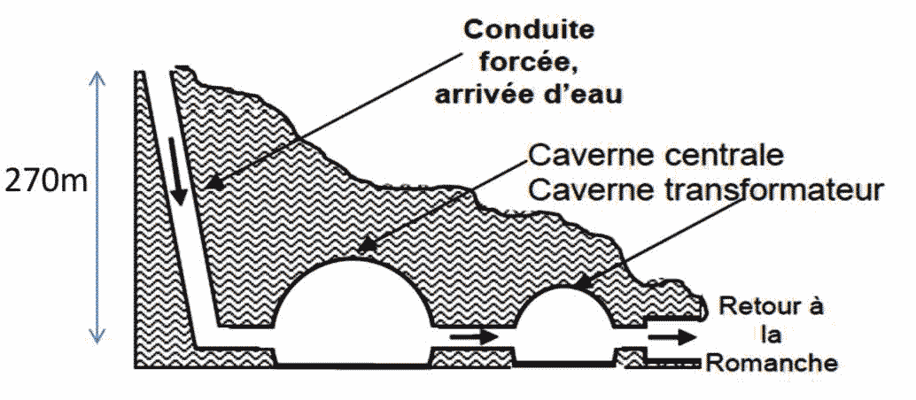
La caverne centrale contient les turbines et l’alternateur

On s’intéresse aux avantages apportés par cette nouvelle centrale hydroélectrique.
A l’aide des connaissances et des documents, répondre aux questions suivantes.

Question 1 :

Définir le caractère renouvelable d’une ressource d’énergie et en citer deux exemples.

Question 2 :

Reproduire puis compléter la chaîne énergétique suivante correspondant au fonctionnement simplifié de cette centrale hydroélectrique en identifiant la forme d’énergie dans chaque rectangle :
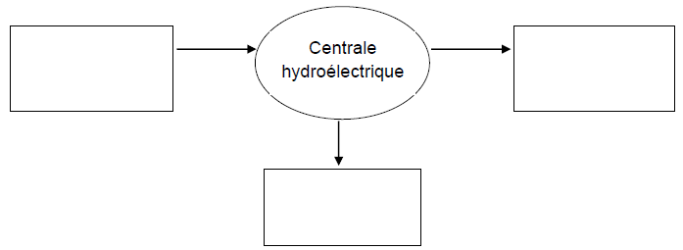

Question 3 :

Les centrales hydroélectriques ne produisent pas de l’énergie en continu.

3a) En moyenne quelle est la durée de fonctionnement (en heure) à plein régime de l’ancienne installation durant une année ?
3b) En considérant que la nouvelle centrale fonctionne environ 254 jours par an, calculer l’énergie qu’elle pourra produire sur une année.

Question 4 :

Les avantages présentés de cette nouvelle centrale sont-ils justifiés ?

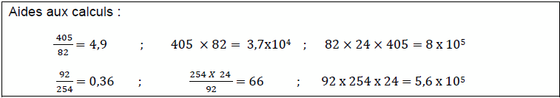

PARTIE 3 (6 points)

NOURRIR L’HUMANITÉ

Les œufs contaminés au fipronil

« C’est une liste qui s’allonge chaque jour un peu plus : France, Roumanie, Allemagne, Suède… La crise des oeufs contaminés a déjà touché quinze pays de l’Union européenne. A l’origine du scandale : le fipronil. »
Source : www.francetvinfo.fr, 12/08/2017

On s’intéresse à l’impact de l’utilisation du fipronil.

Document 1 : Suivi hebdomadaire d’un élevage de poules au cours d’une invasion par le pou rouge

En 1998, en Roumanie, les services vétérinaires ont étudié durant plusieurs semaines un élevage de près de 30 000 poules. Pendant cette période, divers examens ont révélé une infestation massive par le pou rouge.

 | Semaine 1 | Semaine 2 | Semaine 3
Ponte (%) | 91 | 68 | 62
Nombre de poules mortes par semaine | 36 | 70 | 145

Source : « Observation d’invasions massives par Dermanyssus gallinae, chez les poules élevées en batterie en Roumanie » ; Revue de Médecine Vétérinaire

Document 2 : Le pou rouge (Dermanyssus gallinae) et l’élevage de poules

Il s’agit d’un acarien hématophage*, parasite notamment des poules domestiques ; il perturbe le sommeil des poules, les rend irritables et agressives ce qui accroît les risques d’infection et augmente le risque d’anémie**.
* hématophage : se nourrissant de sang.
** anémie : manque de globules rouges ou d’hémoglobine dans le sang.
Document 3 : Divers traitements existants contre les poux rouges

Document 3a : Moyens actuels de lutte contre le pou rouge et ses effets

 | Actions autorisées pour l’élevage
Avant l’installation des poules | Nettoyage, désinfection.  Traitements anti acariens de synthèse (issus de l’industrie chimique).  Traitements anti acariens naturels (huiles essentielles, silice…).
Durant l’élevage | Surveillance.  Suppléments nutritionnels pour les poules.  Traitements anti acariens naturels (huiles essentielles, silice…).  Utilisation d’acariens prédateurs du pou rouge.

Document 3b : Le fipronil

Il s’agit d’un produit antiparasitaire utilisé par la médecine vétérinaire pour les traitements des animaux de compagnie contre poux, tiques et acariens. Synthétisé par un groupe français, il a été commercialisé à partir de 1993. Depuis 2004, le fipronil a été interdit en agriculture en France, et dans la plupart des pays européens, car il était accusé d’entraîner une surmortalité des abeilles. Il est classé comme modérément toxique pour l’homme par l’Organisation Mondiale de la Santé. A forte dose cependant, l’exposition à ce produit peut entraîner des troubles neurologiques et des vomissements.

D’après www.francetvinfo.fr

QUESTIONS :
A l’aide des connaissances et des documents, répondre aux questions suivantes.

Question 1 :

Expliquer la nécessité pour un éleveur de poules de lutter contre le pou rouge.

Question 2 :

Préciser les raisons pour lesquelles l’utilisation du fipronil n’est plus envisageable et proposer, en justifiant la réponse, des solutions alternatives pour une gestion durable de l’environnement.

